


Berechnung von Brücken

in Kalypso 1d

Dipl.-Ing. Monika Donner

TECHNISCHE UNIVERSITÄT
HAMBURG-HARBURG
Institut für Wasserbau
Denickestraße 22
21073 Hamburg
Hamburg, 07. Mai 2008

Inhaltsverzeichnis
Inhaltsverzeichnis III
Abbildungsverzeichnis IV
Tabellenverzeichnis V
1 Anforderungen 7
1.1 Definition von Brückenquerschnitten 7
1.1.1 Zwischenprofile an Brücken 9
1.1.2 Aufeinanderfolgende Brücken 13
2 Theorie der Brückenberechnung 14
2.1 Unterscheidung der Abflussarten 15
2.1.1 Freier Abfluss und Pfeilerstau 16
2.1.2 Impulsbilanz 20
2.1.3 Arbeitsgleichung 22
3 Programmablauf der Brückenberechnung 26
3.1 Routinen der Brückenberechnung 26
3.2 Wo ist die Theorie zu finden? 26
3.2.1 Energiebilanz 26
3.2.2 Impulsbilanz 27
3.3 Weg der Brückenberechnung 27
3.3.1 Energiehöhen-Iteration: DO-Schleife 100 32

Abbildungsverzeichnis
Abbildung 1: Definitionsskizze der Benennungen und der Bilanzachsen 7
Abbildung 2: Lage der Trennflächen und Mindestabstand zwischen Brückenober- und Unterkante 9
Abbildung 3: Definitionsskizze zur Lage und Benennung der Profile bei der Brückenberechnung 11
Abbildung 4: Verschneidung hydraulischer Ergebnisse mit der Brückengeometrie 12
Abbildung 5: Abflusszustände an Brücken nach BWK 1 (1999) 14
Abbildung 6: Pfeilerstau bei strömendem Abfluss 16
Abbildung 7: Pfeilerformbeiwerte δ nach Rehbock 17
Abbildung 8: Impulsbilanz an der Brücke 21
Abbildung 9: Energiebilanz am Beispiel des vollkommenen Überfalles an der Brücke 23
Abbildung 10: q-h-Diagramm mit vorgegebener konstanter Energiehöhe h_{E} 33

Tabellenverzeichnis
Tabelle 1: Benennung, Lage , Typ und Art der Profile 10
Tabelle 2: Pfeilerformbeiwerte δ nach Yarnell 18

Anforderungen
Mit Kalypso1d können senkrecht zur Gewässerachse liegende Brücken mit und ohne Pfeiler berechnet werden. Dabei muss mindestens ein Profil im Unterwasser und ein Profil im Oberwasser der Brücke vorgegeben werden. Neben der Länge der Brücke in Fließrichtung, der Ersatzrauheit in der Öffnung der Brücke und der Sohlhöhe am Unterwasserrand der Brücke, ist die Geometrie der Brückenober- und -unterkante zu definieren.
Bei der Brückenberechnung mit Kalypso1d werden bis zu 5 Abflusszustände an der Brücke inklusive Abflussaufteilung in Druck- und Wehrabfluss abgebildet. Dabei dient die im Profil b definierte Brücke der hydraulischen Berechnung und ist gegebenenfalls auf den relevanten mittleren Anströmquerschnitt zu vereinfachen. Zusätzlich sind alle unter 1.1 definierten Regeln einzuhalten. Grundsätzlich bedient sich die Brückenberechnung entweder der Impulsbilanz oder der Arbeitsgleichung. Im Bereich der Brücke werden mehrfache Berechnungen in den jeweiligen Profilen und Verschneidungen der Wasserspiegellagen mit der Brückengeometrie vorgenommen.
OW
= b

2
UW
= a
uw,b
= 3
h_{o}
v_{o}
h_{ue,1}
h_{uk,max}
v_{u}
v_{o}/2g
v_{u}/2g
h_{u}
h_{ue,3}
H_{E,o}
l_{Br}
h_{ok,max}
h_{E,u}
h_{S,UW}
h_{min,o}
d1
5m
d1 = 5cm
OW,1 =b
ow,b = 1

Abbildung 1: Definitionsskizze der Benennungen und der Bilanzachsen

Definition von Brückenquerschnitten
Das Profil i am oberen Rand der Brücke ist das eigentliche Brückenprofil. Es setzt sich im wesentlichen aus 3 Konturlinien zusammen: Der Geländekontur unmittelbar oberhalb der Brücke, Kontur der Brückenoberkante und Kontur der Brückenunterkante. Bei der Definition von Brücken sind folgende Kriterien zu beachten und vor Start der Berechnung zu Prüfen:
- Brückenoberkante sollte mindestens einen Gelände-Punkt über die Brückenunterkante hinausgezogen werden.
- Die Brückenoberkante und die Brückenunterkante dürfen nicht in einem Punkt auf das Gelände treffen.
- Die Brückenunterkante und die Brückenoberkante muss in einem Geländepunkt das Gelände schneiden bzw. enden.
- Die minimale Brückenoberkante muss immer über der maximalen Brückenunterkante liegen: Achtung bei Bogenbrücken und stark geneigten Brücken!! Zudem muss die Brückenober- und Unterkante außerhalb der Brücke identisch mit GOK sein.
- Starke Vertiefungen / Senken der GOK in unmittelbarer Nähe links oder rechts der Brückenwiderlager führen zu Problemen bei der Berechnung. Daher sind derartige Senken zu entfernen.
- Brückenparameter sind zu definieren, sonst treten Fehler in der Berechnung auf.
- Der anzugebende Sohlpunkt im unmittelbaren Unterwasser der Brücke sollte (insbesondere für Niedrigwasserereignisse) nicht unter dem tiefsten Sohlpunkt des Unterwassers liegen und möglichst ein Zwischenwert zwischen tiefstem Sohlpunkt der Brücke und tiefstem Sohlpunkt im Unterwasser sein.
- Der Abstand zwischen Brückenprofil und Unterwasser-Profil muss größer sein als die angegebene Brückenbreite!
- Der Abstand zwischen Brückenprofil und Oberwasser-Profil muss größer 6 m (siehe unten)!
- In der Brückenberechnung sind Bordvollpunkte zu entfernen - auch im OW und UW!
- Bei aufeinanderfolgenden Brücken ist mindestens ein normales Profil zwischen den Brücken und ein Mindestabstand > (maximale Brückenbreite der Brücke im OW + 6 m) einzuhalten!
- Die Trennflächen müssen an einem Brückenprofil immer an den Schnittpunkten Brückenunterkante = GOK liegen.
- In der Brückenöffnung und zwischen Brücken OK und UK darf niemals Bewuchs angeordnet werden, da er dort nicht mitberechnet werden kann. Hinweis: Bewuchs in der Brückenöffnung wird entfernt.
- Der Durchströmte Bereich sollte immer bis zum Profilrand gezogen werden, da die Brückengeometrie im Bereich des Geländes (außerhalb des Bauwerkes) auf der GOK liegt. Er kann aber auch reduziert werden.
- Bei der Wahl eines kleineren Durchströmten Bereichs ist der Durchströmte Bereich im OW und UW zu prüfen. Extreme Ausweitungen und Einschnürungen bzgl. des Durchströmten Bereichs sind zu vermeiden.
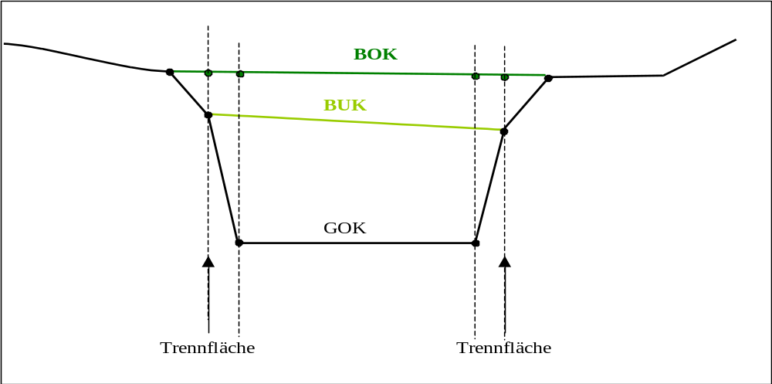
Abbildung 2: Lage der Trennflächen und Mindestabstand zwischen Brückenober- und Unterkante

Zwischenprofile an Brücken
Bei der Berechnung der Brücke werden mit Hilfe des echten Unterwasserprofils i-1, des Brückenprofils am Oberwasserrand der Brücke i und des echten Oberwasserprofils i+1 diverse Zwischenprofile generiert um Impulsbilanzen bzw. Arbeitgleichungen zu lösen. Dabei ist zu unterschieden zwischen realen Profilen (n = normales Profil, b = Brückenprofil) und i = interpoliertes Profil (siehe 2.Spalte, Tabelle 1). Bei der Ergebnisausgabe in der Kontroll- bzw. LOG-Datei des Rechenkerns werden meist die in der ersten Spalte der Tabelle 1 genannten Profil-Kennungen verwendet. Dabei werden Besonderheiten, wie Abflussaufteilung, Pfeilerstau, Einschnürungsverluste und ähnliches nur an den Brückenprofilen 1 bis 3 berücksichtigt. Dabei erfolgt am Profil 3 zunächst eine Berechnung als normales Profil und anschließend eine Verschneidung des so ermittelten Wasserstandes mit der Brückengeometrie. Die verschnittenen Flächen und Höhen am Unterwasserrand (Profil 3) der Brücke werden dann für die Lösung der Arbeitsgleichung bzw. Impulsbilanz verwandt.

Kennungen im Rechenkern und Ergebnisaus-gabe | Profiltypen (siehe Längs-schnitt) | Art des Profils und Erzeugung | Lage des Profils
Profil i+1 | Profiltyp: n | reales Profil ohne Brückengeometrie | Oberwasserprofil
Profil b | Profiltyp: i | geometrisch interpoliert, wird immer erzeugt und immer ausgegeben, Interpoliertes Profil aus GOK des Brückenprofils um Höhendifferenzen von 5 cm nach oben versetzt. | Oberwasser (5m oberhalb von Profil i)
Profil i | Profiltyp: b | Brückenprofil (Lage entspricht Profil 1), Profil wird immer genutzt und anhand der Ergebnisse des Profils 1 berechnet. (WSPOW), Tatsächliche GOK des Brückenprofils aber ohne Brückengeometrie | OW-Rand der Brücke, Lage identisch mit dem definierten Brückenprofil und dem Profil 1.
Profil 1 = Profil i | keine Ausgabe | Ausgabe als Brückenprofil b, Profil wird immer genutzt und berechnet, Interpoliertes Profil aus Brückenprofil-Geometrie um Höhendifferenzen d1 der minimalen Sohlhöhe der Brücke zur vorgegebenen Unterwassersohlhöhe (3) nach unten versetzt. | OW-Rand der Brücke, hat die Geometrie des Brückenprofils
Profil 2 | keine Ausgabe | hydraulisch interpoliert, dient als „Stützprofil“ für die Impulsbilanz, kein Einsatz bei Lösung der Arbeitsgleichung, Interpoliertes Profil aus Brückenprofil-Geometrie um Höhendifferenzen d1 der minimalen Sohlhöhe der Brücke zur vorgegebenen Unterwassersohlhöhe (3) nach unten versetzt. | Brücke (nur für Impulsbilanz), hat die Geometrie des Brückenprofils, Lage mittig unter der Brücke
Profil 3 | Profiltyp: i | geometrisch und hydraulisch interpoliert, Profil wird immer genutzt und berechnet,  Interpoliertes Profil aus Geometrie des Brückenprofils um die Höhendifferenzen d1 der minimalen Sohlhöhe der Brücke zur vorgegebenen Unterwassersohlhöhe (3) nach unten versetzt. | UW-Rand der Brücke. Liegt um die Brückenbreite entfernt vom Brückenprofil und hat die Geometrie des Brückenprofils, abzüglich der Differenz zwischen tiefstem Sohlpunkt in der Brücke und der vorgegebenen Sohllage im Unterwasser
Profil a | Profiltyp: i | geometrisch und hydraulisch interpoliertes Profil, wird nur bei großen Entfernungen des Unterwasserprofils (i-1) von der Brücke genutzt,  Interpoliertes Profil aus Geometrie des Brückenprofils um die Höhendifferenzen der minimalen Sohlhöhe der Brücke zur minimalen Sohlhöhe im Unterwasser (i-1) nach unten versetzt | Unterwasser, Lage des Profils in der Kilometrierung ist abhängig vom Wasserstand im Unterwasser und ändert sich mit steigendem bzw. fallendem Abfluss
Profil i-1 | Profiltyp: n | reales Profil ohne Brückengeometrie | Unterwasserprofil
Tabelle 1: Benennung, Lage, Typ und Art der Profile

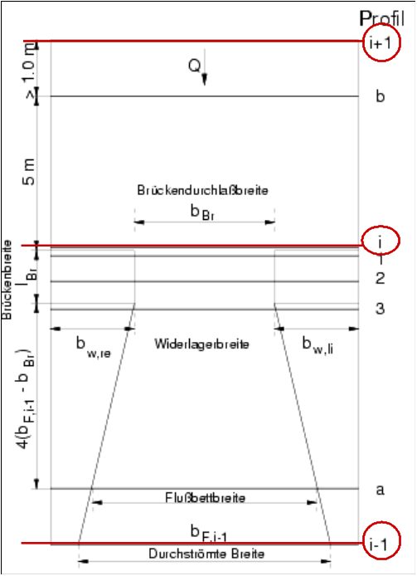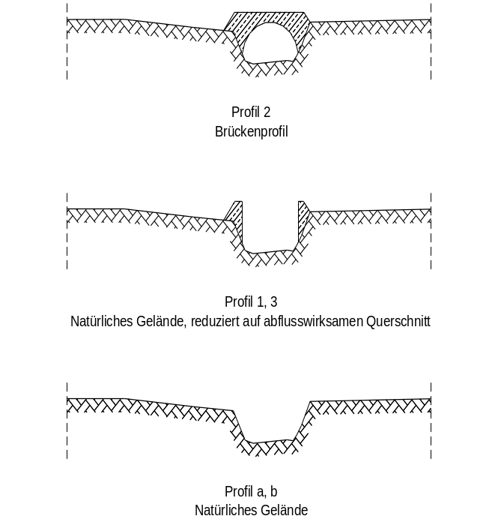
Abbildung 3: Definitionsskizze zur Lage und Benennung der Profile bei der Brückenberechnung
Die Profile a und b sorgen für den geometrischen Übergang vom freien Abfluss- auf Brückenquerschnitt. Die Zwischenprofile an Brücken sind „a“ und „b“ für geometrischen Übergang vom freien Abfluss- auf Brückenquerschnitt. Die tatsächliche hydraulische Brückenberechnung findet nur über die Profile 1, 2 und 3 statt. Ausgegeben wird das Profil 1 als Brückenprofil und das Profil 3 als brückennahes Unterwasserprofil.

Profil a
Das Profil a wird interpoliert aus Profilen i-1 und i (durchströmte Flussschlauchbreite) mit der Bedingung:
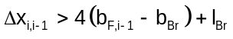
b_{Br} = Brückendurchlassweite
l_{Br} = Brückenbreite in Fließrichtung
b_{F,i-1} = Flussbreite im Unterwasser
Das Profil a ist ein geometrisch und hydraulisch interpoliertes Profil. Die Berechnung erfolgt nur, falls es zu einem nennenswerten Aufweitungsverlust zwischen (i-1) und dem Brückenprofil b kommt. Es wird aus der Geländegeometrie des Brückenprofils (i) interpoliert und um die Höhendifferenzen d1 nach unten versetzt. Die Höhendifferenz d1 wird über die lineare Streckung der Differenz zwischen der minimalen Sohlhöhe in der Brücke (hmin) zur minimalen Sohlhöhe im Unterwasser (i-1) ermittelt. Über diese Höhendifferenz werden alle Geländepunkte des Brückenprofils abgesenkt (siehe Abbildung 3). Die Kilometrierung des Profils ist abhängig von der Wasserspiegelbreite im Unterwasser (i-1) und ändert daher sich mit steigendem bzw. fallendem Abfluss. In Profil a findet schließlich eine normale Wasserspiegellinienberechnung statt.

Profil b
Das Profil b wird interpoliert aus Profilen i+1 und i und liegt allgemein 0,05 m über der Geländehöhe des Brückenprofils mit der Bedingung:
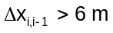
Das Profil b wird immer erzeugt und ist ein rein geometrisch interpoliertes Profil. Es wird aus der Geländegeometrie des Brückenprofils (i) interpoliert und um die Höhendifferenzen d1 = 5cm nach oben versetzt. Über diese Höhendifferenz werden alle Geländepunkte des Brückenprofils angehoben (siehe Abbildung 3). Die Kilometrierung des Profils liegt immer 5 m oberhalb des Brückenprofils i und ist unabhängig von allen hydraulischen Ergebnissen. In Profil b findet eine normale Wasserspiegellinienberechnung statt.

Profil 3
Das Profil 3 wird immer erzeugt und ist ebenfalls ein geometrisch interpoliertes Profil. Es wird aus der Geländegeometrie des Brückenprofils (i) interpoliert und um die Höhendifferenzen d1 nach unten versetzt. Die Höhendifferenz d1 wird über die Differenz zwischen der minimalen Sohlhöhe in der Brücke (hmin) zur vorgegebenen Sohlhöhe im Unterwasser der Brücke (siehe Benutzeroberfläche) ermittelt. Über diese Höhendifferenz werden alle Geländepunkte, die Brückenober- und Brückenunterkante des Brückenprofils abgesenkt. Die Kilometrierung des Profils liegt immer um die Brückenbreite in Fließrichtung (Abbildung 3) unterhalb des Brückenprofils i und ist unabhängig von allen hydraulischen Ergebnissen. In Profil 3 findet zunächst eine normale Wasserspiegellinienberechnung statt. Dabei wird bereits die Ersatzrauheit im Brückenbereich
angesetzt. Sind die Ergebnisse (Wasserspiegel, Fließgeschwindigkeiten usw.) im Profil 3 gekannt, so wird es mit der Geometrie der Brücke (Fahrbahnplatte) verschnitten, um Teilflächen und Abflusszustand zu ermitteln.
A_{Dr}
A_{Ue}
h_{ue}
Profil 3 ohne Verschneidung
Profil 3 mit Verschneidung

Abbildung 4: Verschneidung hydraulischer Ergebnisse mit der Brückengeometrie
Über diese Teilflächen und das Verhältnis Unterwasserstand zur Brückenunterkante bzw. Brückenoberkante kann zumindest zwischen den Abflusszuständen freier Abfluss (1 oder 2), Druckabfluss (3 oder 4) und Überströmen inkl. Druckabfluss (5) unterschieden werden (Abbildung 5). Die am Profil 3 ermittelte Energiehöhe (he3) wird als Ausgangspunkt für Iterationen ins Oberwasser genutzt.

Profil 2
Das Profil 2 verfügt über die gleichen Geländepunkte, die Brückenober- und Brückenunterkante wie die des Profils 3. Nur die Lage dieses Profil ist mittig unter der Brücke. Dabei wird im Profil 2 im Gegensatz zu den Profilen 1 und 3 der hydraulische Radius für das geschlossene Durchlassprofil unter der Brücke (also deutlich kleiner) angesetzt. Das Profil 2 wird ausschließlich bei der Lösung der Impulsbilanz verwandt und nie bei der Lösung über die Arbeitsgleichung eingesetzt. Die Ergebnisse des Profils sind lediglich in den Kontrolldateien zu erkennen.

Profil 1
Das Profil 1 wird immer erzeugt und verfügt ebenfalls über die gleichen Geländepunkte, die Brückenober- und Brückenunterkante wie die des Profils 3. Die Kilometrierung des Profils stimmt mit der des tatsächlichen Brückenprofils (i) überein. Die Lösung der hydraulischen Größen in Profil 1 erfolgt über die Energie- oder die Impulsbilanz an der Brücke. Dabei werden zusätzliche Verluste wie Einschnürungen, Pfeilerstau und erhöhte Rauheiten berücksichtigt und schließlich die Energiehöhe, Wasserspiegel und Fließgeschwindigkeit bestimmt.
Durch einen Aufruf der Subroutine WSPOW bzw. WSPANF wird im gleichen Profil eine zusätzliche normale Profilberechnung unter den bekannten hydraulischen Ergebnissen geführt. Die Ergebnisse werden als die an der Brücke (i) ausgegeben. Ausgehend von den Ergebnissen am Profil 1 werden wird als nächstens das Profil b (1.1.1.2) im Oberwasser berechnet.

Aufeinanderfolgende Brücken
Folgen zwei Brücken unmittelbar aufeinander, so sind je Brücke mindestens ein eigenes Ober- und eigenes ein Unterwasserprofil zu erzeugen, so dass zwischen den Brücken zwei Profile liegen. Dabei müssen die Brücken mindestens im Abstand der oberen Brückenbreite auseinanderliegen (Abstand = B2), sonst beeinflussen sich die Brücken gegenseitig.
Gleiches gilt für die unmittelbare Aufeinanderfolge von Wehren und Durchlässen auf Brückenbauwerke.

Theorie der Brückenberechnung
Im Bereich von Brücken kommt es aufgrund der vertikalen und horizontalen Einschnürungen zu Fließverlusten, die mit der normalen Arbeitsgleichung nicht berücksichtigt werden. Eine differenziertere mathematische Beschreibung an Brückenbauwerken ist daher erforderlich. Das Spiegellinienprogramm (Rechenkern: Kalypso-1d) unterscheidet dabei folgende Abflusszustände:
- Freier Abfluss
- Rückgestaute Brücke mit freiem Abfluss unter der Brücke
- Rückgestaute Brücke und Druckabfluss
- Vollkommener Überfall und Druckabfluss unter der Brücke
- Überströmen und Druckabfluss unter der Brücke
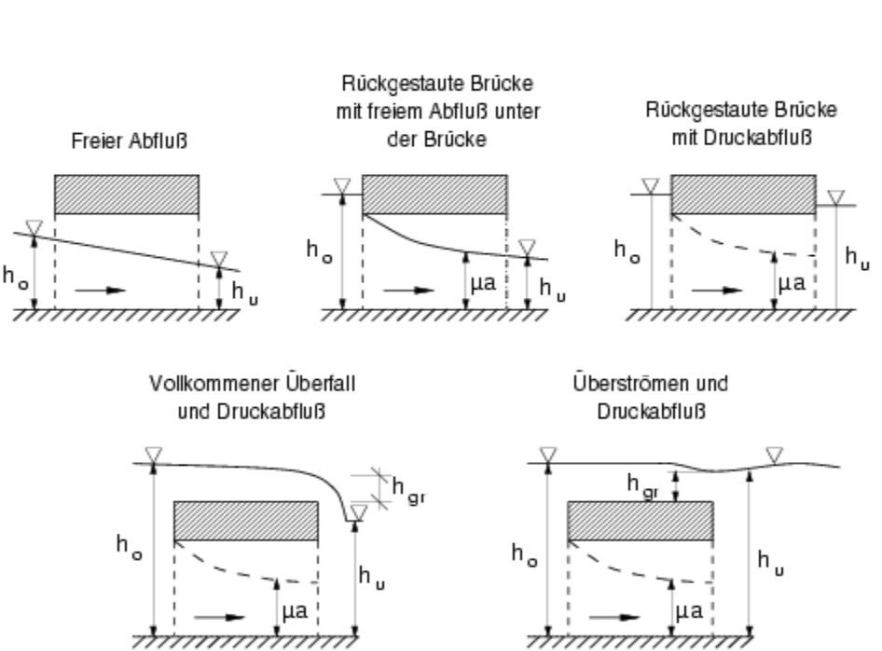
Abbildung 5: Abflusszustände an Brücken nach BWK 1 (1999)
Wird die hydraulische Kapazität von Brücken überschritten oder der Unterwasserstand staut die Brücke ein, findet ein Brückenabfluss ohne Freibord statt (Sonderbauwerk mit vollaufendem Querschnitt). In diesen Fällen staut sich das Wasser im Oberwasser der Brücke auf, bis die zum Abfluss der ankommenden Wassermenge erforderliche Energiehöhe erreicht ist. Der Wasserstand im Oberwasser der Brücke steigt mit der im Abflussquerschnitt erforderlichen Geschwindigkeitshöhe quadratisch mit der Fließgeschwindigkeit an. Somit können sich bei extremen Geschwindigkeiten Stauhöhen, die höher sind als die Oberkante des Bauwerkes ergeben. Wird die Oberkante der Brücke überschritten, so kommt es zur Überflutung. Um unrealistische Sprünge in der Wasserspiegellage zu vermeiden, werden hier in den Berechnungen die Brückenoberkanten berücksichtigt. Relevant ist dabei die Aufteilung der Wassermengen. Ein Teil der Wassermenge wird weiterhin den Brückenquerschnitt durchfließen, der überwiegende Teil wird sich jedoch als Überfallströmung über das Bauwerk ergießen. Hydraulisch handelt es sich bei dem Abflussanteil im Brückenquerschnitt um einen unvollkommenen Ausfluss aus einer begrenzten Öffnung.

Unterscheidung der Abflussarten
Zunächst wird der Wasserspiegel im Unterwasser der Brücke berechnet. Dazu wird die Spiegellinienberechnung mit der Arbeitsgleichung vom Unterwasserprofil i-1 kommend über das Profil a bis zum Profil 3 fortgesetzt, wobei das Profil 3 eine aus dem Gelände, der Brückenoberkante und der Gewässersohle zusammengesetzte Kontur gemäß Abbildung 3 darstellt. Mit dem Wasserspiegel am Profil 3 wird versucht, zunächst den Wasserspiegel bei Annahme des Fließzustandes „vollkommener Überfall und Druckabfluss“ zu berechnen.

Für die Fälle eines vollkommenen Überfalls oder einer überströmten Brücke findet eine Aufgliederung des Gesamtabflusses in die Abflusskomponenten Wehrabfluss und Druckabfluss statt. Da die Abflussaufteilung zwischen dem überströmten und durchströmten Brückenteil von der Energiehöhe oberhalb der Brücke und dem Gesamtabfluss abhängig ist, muss die Abflussaufteilung iterativ gefunden werden, wobei die richtige Aufteilung vorliegt, wenn die Kontinuitätsgleichung als zusätzliche Randbedingung erfüllt ist:
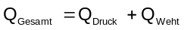

Die Berechnung rückgestauter Brücken ohne Überströmung erfolgt mittels Impulsbilanz. Der Anteil der Überströmung Q_{Wehr} ist Null.

Für die verbleibenden Abflusszustände werden Impulsbilanzberechnungen an der Brücke vorgenommen.
1. Freier Abfluss: h_{o} < h_{UK,Br}
2. Eingestaute Brücke mit freiem Abfluss: h_{o} > h_{UK,Br} und h_{u} < h_{UK,Br}
3. Eingestaute Brücke mit Druckabfluss: h_{o} > h_{UK,Br} und h_{u} > h_{UK,Br} und h_{o} < h_{OK,Br}
5. Überströmen: ho > h_{OK,Br}

Freier Abfluss und Pfeilerstau
Liegt der Wasserspiegel sowohl vor, als auch hinter der Brücke unterhalb deren Konstruktionsunterkante, so spricht man von einem freien Abfluss. Durch Einbauten im Fließquerschnitt in Form von Brückenpfeilern kann eine Wasserspiegelanhebung entstehen. Diese lässt sich mit Hilfe der Pfeilerstauformeln nach Rehbock oder Yarnell berechnen.
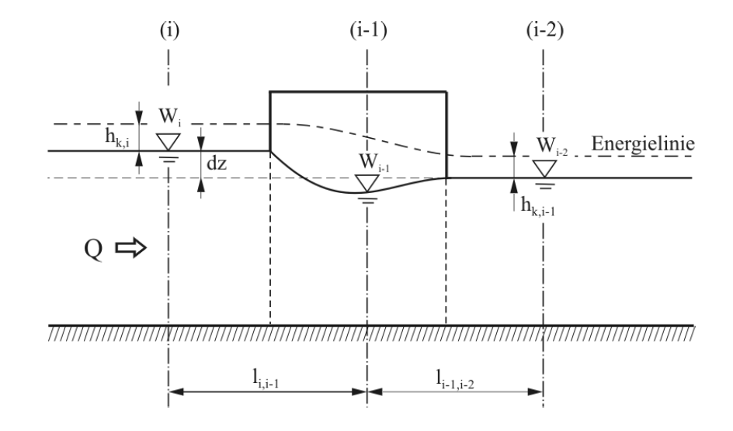
(i+1)
(i)
(i-1)
Abbildung 6: Pfeilerstau bei strömendem Abfluss
Durch Überspringen des Brückenprofils (i) wird zunächst die ”ungestörte“ Wasserspiegelhöhe im Profil (i+1) und durch Interpolation zwischen den Profilen (i−1) und (i+1) eine fiktive Wasserspiegelhöhe im Querschnitt (i) berechnet. Für diese Referenzhöhe wird dann der Fließquerschnitt sowohl für das Brückenprofil als auch für das unterwasserseitige Profil (i − 1) ermittelt. Werden diese Fließflächen mit A’_{i} und A’_{i−1} bezeichnet, so lautet der Ansatz für das Verbauungsverhältnis α_{V}:
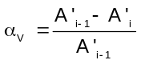

Mit diesem Verbauungsverhältnis, dem vorzugebenden Pfeilerformbeiwert und den hydraulischen Kennwerten des Unterwasserprofils kann die Aufstauhöhe dz berechnet und zu der ermittelten ”ungestörten“ Wasserspiegellage addiert werden. Wie für jeden anderen Querschnitt wird die Froude’sche Zahl Fr auch für das Brückenprofil berechnet. Ergibt sich für die Engstelle ein Wert Fr > 1, so liegt im Bereich der Verbauung ein Fließwechsel vor. In diesem Fall wird die Oberwasserspiegellage mit Hilfe des Extremalprinzips berechnet.
Aus der gewählten Berechnungsart ergibt sich, dass das Unterwasserprofils bei einer Brücke (bis auf die den Flussquerschnitt einengenden Einbauten) genau dem Brückenprofil entsprechen muss. Der Fließquerschnitt darf hier keinesfalls kleiner als in der Brücke selbst sein, sonst ergibt sich ein negatives Verbauungsverhältnis.

Pfeilerstau nach Rehbock
Die allgemeine Form der Pfeilerstauformel nach Rehbock lautet:
mit: δ = Pfeilerformbeiwerte [-]
α_{V} = Verbauungsverhältnis [-]
Fr_{i-1} = Froude-Zahl im Unterwasser [-]
h_{k,i-1} = Differenz-Wasserstand zum Unterwasser [m]

Die Pfeilerformbeiwerte δ können der Abbildung 7 entnommen werden.
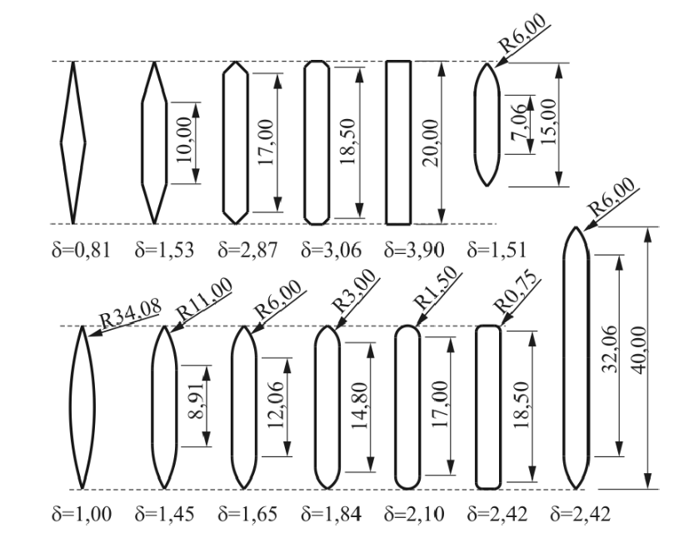
Abbildung 7: Pfeilerformbeiwerte δ nach Rehbock
Hinsichtlich der Anwendbarkeit der Rehbock-Formel auf Gerinneeinbauten in Form von Widerlagern liegen Untersuchungen von Schwarze, 1969 an Modellgerinnen mit Rechteck- und Trapezquerschnitten vor. Erwartungsgemäß ergab sich für den seitlichen Verbau des Fließquerschnitts allgemein ein kleinerer Aufstau dz als bei einem flächengleichen Mittelpfeilerverbau. Andererseits stellte sich heraus, dass bei Überschreitung eines von der Gerinneform abhängigen Verbauungsverhältnisses die Rehbock-Formel zu kleine Werte liefert. Als Grenzwerte des Verbauungsverhältnisses, bis zu dem bei Widerlagerverbau die Rehbock-Formel auf der sicheren Seite liegende Ergebnisse liefert, ergaben sich:
Rechteckgerinne: α_{V} = 0,23
Trapezgerinne: α_{V} = 0,34 (Böschungsneigung 1:2)
α_{V} = 0,44 (Böschungsneigung 1:3)

Pfeilerstau nach Yarnell
Die durch Einbauten in Form von Pfeilern verursachte Wasserspiegelanhebung dz kann alternativ auch für den freien und strömenden Abfluss in ähnlicher Weise wie oben beschrieben mit Hilfe der Formel von Yarnell berechnet werden:
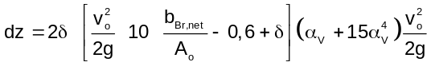
mit: δ = Pfeilerformbeiwerte [-]
α_{V} = Verbauungsverhältnis b_{Br,net}/b_{Br} [-]
b_{Br,net} = Nettodurchlassbreite der Brücke (ohne Pfeiler)
A_{o} = Oberwasserquerschnitt

Wie die Rehbock’sche Staugleichung ist diese Gleichung nur für den freien Abfluss ohne Fließwechsel gültig. Die zugehörigen Pfeilerformbeiwerte δ können Tabelle 2 entnommen werden.
Pfeilerform |  | δ
Pfeiler mit halbkreisförmigen Köpfen |  | 0,90
2 zylindrische Pfeiler mit Wand |  | 0,95
2 zylindrische Pfeiler ohne Wand |  | 0,95
Pfeiler mit dreiecksförmigen Köpfen |  | 1,05
Pfeiler mit rechteckigen Köpfen |  | 1,25
Tabelle 2: Pfeilerformbeiwerte δ nach Yarnell
Damit ergibt sich die Wassertiefe im Oberwasser zu
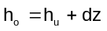

Wie Untersuchungen von Schröder belegen, wird der pfeilerbedingte Aufstau mit Hilfe der Yarnell-Beziehung in ähnlicher Größe, wie mit der Impulsbilanzgleichung aus berechnet. Jedoch erlaubt die Yarnell-Gleichung im Vergleich zur Impulsbilanzgleichung eine bessere rechnerische Berücksichtigung unterschiedlicher Pfeilerquerschnitte. Wird die Strömung durch seitlich hervorstehende Widerlager oder dem Brückenkämpfer beeinträchtigt, so kann sich mit der Pfeilerstauformel ein zu niedriger Aufstau an der Brücke errechnen. Aus diesem Grunde wird der Oberwasserspiegel, berechnet nach der Yarnell-Gleichung, verglichen und der ungünstigere Wasserspiegel für die weitere Berechnung verwendet. Wie die Arbeit von Schröder verdeutlicht, liefert die Rehbock’sche Beziehung, welche im deutschsprachigen Raum gebräuchlich ist, im Allgemeinen einen um 2 bis 3 cm höheren Aufstau, so dass davon ausgegangen werden muss, dass diese Gleichung in der Regel zu einer Überschätzung des Fließverlustes an Brücken führt. Aus diesem Grunde kommt diese Beziehung in dem Spiegellinienprogramm nicht zur Anwendung. Des Weiteren wird der Fließverlust an der Brücke ausschließlich auf Basis des Borda-Carnot´schen-Stoßdruckansatz gemäß Schröder erheblich unterschätzt, so dass auch dieses vereinfachte Berechnungsverfahren in dem Programm Kalypso-1d nicht verwendet wird.

Impulsbilanz
Die Impulsbilanz arbeitet grundsätzlich mit der Gegenüberstellung der Kräfte in einem definierten Ober- und Unterwasserprofil. Dabei werden die Kräfte der Hydrostatik und der Hydrodynamik bilanziert und müssen im Gleichgewicht stehen. Die Impulsbilanz unterliegt folgenden Annahmen:
- Es gilt die Kontinuität zwischen den bilanzierten Rändern im Oberwasser und Unterwasser: 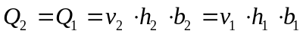
- Die Bilanz muss anhand der niedrigsten Bezugsebene erfolgen.

Die Impulsbilanz wird an der Brücke zunächst zwischen den Profilen 3 und 2 und dann an den Profilen 2 und 1 (Abbildung 3) gelöst. Dabei wird bei der Impulsbilanz im Profil 2 im Gegensatz zu den Profilen 1 und 3 der hydraulische Radius für das geschlossene Durchlassprofil unter der Brücke angesetzt.

Grundsätzlich werden Impulsbilanzberechnungen an der Brücke für die Abflusszustände 1 bis 3 und 5 (Abbildung 5) vorgenommen. Dabei wird zur Lösung des Abflusszustandes unter Druckabfluss (Zustand 3) auch die Arbeitsgleichung 2.1.3 eingesetzt.
1. Freier Abfluss: h_{o} < h_{UK,Br}
2. Eingestaute Brücke mit freiem Abfluss: h_{o} > h_{UK,Br} und h_{u} < h_{UK,Br}
3. Eingestaute Brücke mit Druckabfluss: h_{o} > h_{UK,Br} und h_{u} > h_{UK,Br} und h_{o} < h_{OK,Br}
5. Überströmen: ho > h_{OK,Br}

Wie Untersuchungen von Schröder und Eichert/ Peters zeigen, lassen sich bei diesem Abflusszustand die einschnürungsbedingten Verluste am genauesten mit einer Impulsbilanz zwischen Ober- und Unterwasser der Brücke erfassen. Analog Eichert/ Peters werden die in der Abbildung 8 eingetragenen Kräfte differenziert nach Oberwasser und Unterwasser bilanziert.

Kräfte im Oberwasser
Die statischen Kräfte setzen sich aus der Überfallkraft und der Druckkraft zusammen:
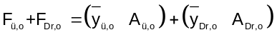
Die dynamische Kraft infolge Fließgeschwindigkeit lautet mit Impulsbeiwert β = 1,0 und Einlaufverlustbeiwert 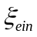:
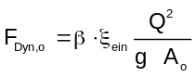 mit 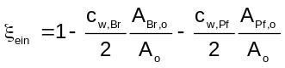
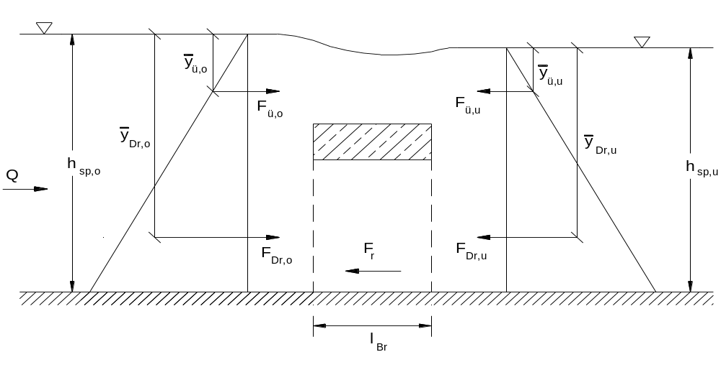
Abbildung 8: Impulsbilanz an der Brücke

Kräfte im Unterwasser
Die statischen Kräfte setzen sich aus der Überfallkraft und der Druckkraft zusammen:
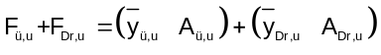
Die dynamische Kraft infolge Fließgeschwindigkeit lautet:
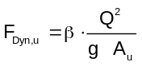
mit: β = 1,0 = Impulsbeiwert
A_{ü} = Querschnitt für Überfallabfluss
A_{Dr} = Querschnitt für Druckabfluss
A_{o} = Oberwasserquerschnitt
A_{u} = Unterwasserquerschnitt
A_{Br} = Brückenquerschnitt
A_{Pf} = Pfeilerquerschnitt
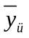 = Schwerpunktsordinate für die Fließfläche des Überfallabfluss
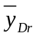 = Schwerpunktsordinate für die Fließfläche des Druckabfluss
c_{w,Br} = Formwiderstandsbeiwert des Brückenquerschnitts
c_{w,Pf} = Formwiderstandsbeiwert der Pfeiler

Reibungskräfte
Im Allgemeinen kann eine Reibungskraft im Bereich der Brückenbauwerke vernachlässigt werden. Jedoch zeigt sich, dass insbesondere bei sehr hohen Strömungsgeschwindigkeiten im Bereich der Brücke beträchtliche Verluste infolge Reibung auftreten können. Aus diesem Grund wird in der Impulsbilanz der Reibungsverlust über Schubspannung nach dem quadratischen Ansatz nach DuBoys 1879 berücksichtigt:
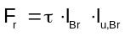 mit 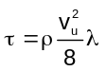
mit: l_{u,Br} = benetzte Umfang im Unterwasser (Profil 3) [m]
l_{Br} = Brückenlänge in Fließrichtung [m]
λ = Fließwiderstands-Beiwert
Der λ-Beiwert wird unter Ansatz des Fliessgesetzes von Darcy-Weisbach über folgende Beziehung abgeschätzt:
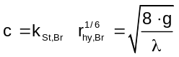 mit 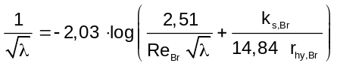
Setzt man alle Kräfte zwischen Unterwasser- und Oberwasserprofil ins Gleichgewicht, so resultiert folgende Impulsbilanz:
Mit Hilfe dieser Impulsbilanz erhält man den Wasserspiegel im Oberwasser (Profil 1). Die Impulsbilanz ist nicht geschlossen lösbar, so dass ein iterativer Lösungsalgorithmus erforderlich ist. Dabei gilt es zu beachten, dass die Gleichung in Abhängigkeit von der Geometrie im Profil, in den Fällen plötzlicher Aufweitung, mehrere Nullstellen besitzen kann.

Arbeitsgleichung
Die Arbeitsgleichung wird für den reinen Druckabfluss und auch für den vollkommenen Überfall an der Brücke genutzt. Dabei wird die Energiebilanz zwischen dem Profil 3 im Unterwasser und dem Profil 1 im Oberwasser gelöst. Das Profil 2 unter der Brücke bleibt unberücksichtigt bei der Berechnung. Dabei gilt für die Energiebilanz folgender Zusammenhang zwischen Oberwasser und Unterwasser.
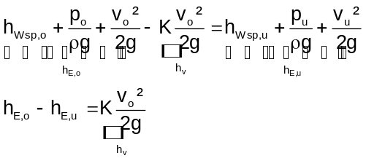
Die Verlusthöhe ist dabei abhängig von der Fließgeschwindigkeit im Oberwasser bzw. von der Geschwindigkeit des Druckabflusses v_{Dr} unter der Brücke. Die oben angegebenen Drücke p_{o} und p_{u} werden nicht explizit im Rechenkern ermittelt.
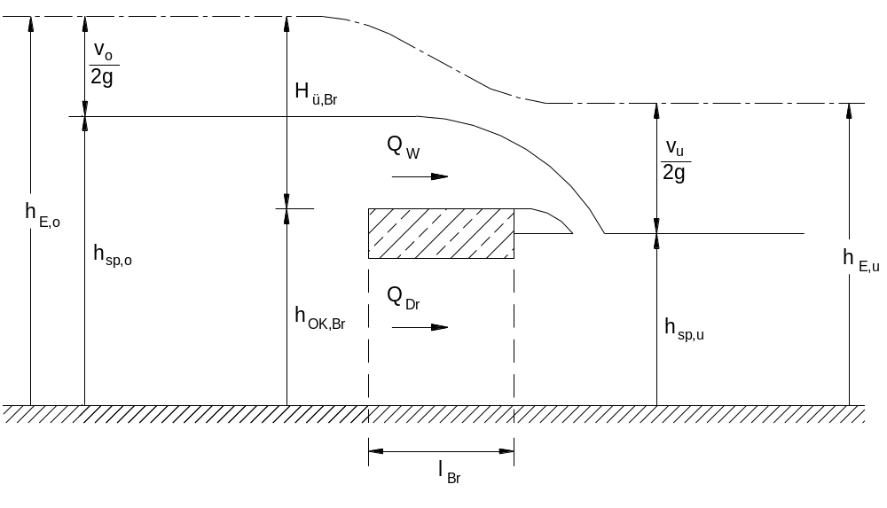
h_{v} = K v_{o}²/2g
Abbildung 9: Energiebilanz am Beispiel des vollkommenen Überfalles an der Brücke

Anteil des Druckabflusses Q_{Dr}
Der Druckabfluss beschriebt den Anteil, der unter der Brücke abgeführt wird:
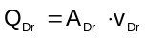
Die Geschwindigkeit des Druckabflusses v_{Dr} wird aus der Umformung der obigen Energiebilanz bzw. mit Hilfe der Bernoulli-Gleichung berechnet:
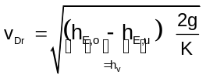
mit: h_{E,o} = Energiehöhe Oberwasser [m] 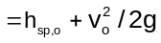
h_{E,u} = Energiehöhe Unterwasser [m] 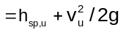
K = Verlustbeiwert [-]
Der Verlustbeiwert K setzt sich aus Einlauf-, Pfeiler- und einem Reibungseinfluss über den Fließweg zusammen:
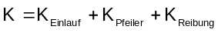
mit: K_{Einlauf} = 0,25 = Einlaufverlustbeiwert (konstant)
K_{Pfeil} = 0,05 = Pfeilerverlustbeiwert (nur wenn Pfeiler vorhanden sind, sonst 0)
K_{Reibung} = Reibungsverlustbeiwert [-] (ca. 0,01 und kleiner)

Der Reibungsverlustbeiwert K_{Reibung} kann je nach Fließwiderstands-Gesetz berechnet werden zu:
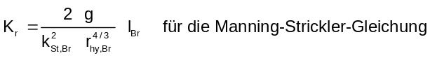
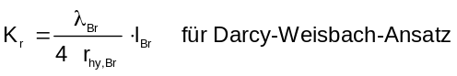

Der λ_{Br}-Beiwert der Brücke wird die Gleichung für extreme Rauheiten von PASCHE modifizierte Widerstandsgesetz mit Formfaktor berechnet:
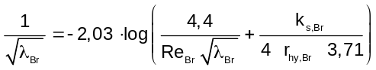
Das von COLEBROOK-WHITE aufgestellte und von PASCHE modifizierte Widerstandsgesetz ist nur für geringe Rauheiten gültig, da es auf einer logarithmischen Geschwindigkeitsverteilung beruht.

Anteil des Wehrabflusses Q_{W}
Die relative Überstauhöhe 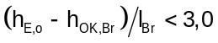 wird durch die sich in der Regel einstellenden Überfallverhältnisse beim Überströmen der Brücke eingehalten. Da diese Überfallsituation weitestgehend einem breitkronigen Wehr entspricht, kann der Abflussanteil über der Brücke mit der Überfallformel von Poleni berechnet werden:
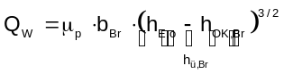
mit: Q_{W} = Wehrabfluss über der Brücke
μ_{p} = Überfallbeiwert für Poleni–Formel
b_{Br} = überströmte Brückenbreite
h_{ü,Br} = Überfallenergiehöhe an der Brücke
h_{E,o} = Energiehöhe im Oberwasser der Brücke
h_{OK,Br} = Höhe der Brückenoberkante

Der Überfallbeiwert berechnet sich nach der experimentell von Knapp abgeleiteten Formel für breitkronige Wehre:
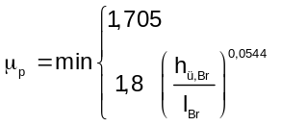
Die Grenze zwischen Überströmen (Abflusszustand 5) und Überfallen (Abflusszustand 4) an dem breitkronigen Wehr wird analog zur Wehrberechnung mittels dimensionslosen Energiehöhen und mit der Funktion von Knapp bestimmt:
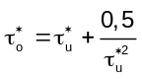
Dabei stellt τ_{o}* die dimensionslose Überfallhöhe über die BRücke Wehr bezogen auf die Grenztiefe h_{gr} dar. Während τ_{u}* die über die Grenztiefe ermittelte dimensionslose Überstauhöhe im Unterwasser ist:
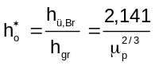 und 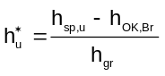
Mit den obigen Gleichungen wird die Grenzüberstauhöhe im Unterwasser bestimmt. Ist die aus der Wasserspiegellinienberechnung ermittelte dimensionslose Überstauhöhe im Unterwasser größer als die Grenzüberstauhöhe, so liegt der Fall 5 „überströmte Brücke“ vor: Der Wasserspiegel wird durch Impulsbilanz nach 2.1.2 berechnet.
Bei Wasserspiegellagen nahe der Brückenunterkante können numerische Schwierigkeiten auftreten, wenn während der iterativen Berechnung ein ständiger Wechsel in den Abflusszuständen auftritt. In diesem Fall (Abflusszustände 2 und 3) wird der Oberwasserspiegel ebenfalls über die Impulsbilanz nach Kapitel 2.1.2 errechnet.

Programmablauf der Brückenberechnung

Routinen der Brückenberechnung
Die Berechnung der Wasserspiegellagen in der Brücke (i) erfolgt aus einem bereits berechneten Unterwasserstand (bei i-1) und dem gegebenen Abfluss ausgehend von der Subroutinen WSPBER mit den Subroutinen BR_KONV, ABFLUSS, IMPULS, GEOMET und NORMBER. Die Übertragung der Eingabedaten aus der Programmoberfläche in die FORTRAN-Programmstruktur erfolgt mittels der Routine INTDAT.

Wo ist die Theorie zu finden?
Die Brückenberechnung löst die Energiebilanz und Impulsbilanz je nach Abflusszustand (Abbildung 5) im Wechsel. Dabei werden vorwiegend der „freie bzw. rückgesaute Abfluss“ und der „Unvollkommener Überfall“ und „Überströmen“ mit der Impulsbilanz gelöst. Während „Druckabfluss oder Vollkommener Überfall“ vorwiegend mit der Energiebilanz gelöst werden. Bei Konvergenzprobleme kann auch ein hin und herspringen zwischen den Bilanzen erfolgen. Oder die Energiebilanz für nach XX-Iterationen nicht zum Ziel, dann geht es XX-mal mit der Impulsbilanz weiter.

Energiebilanz
Die Energiebilanz bedient sich der Profile 1 und 3 jeweils am Ober- und Unterwasserrand der Brücke. Dabei wird klassischer Weise zunächst eine geschätzte Energiehöhe mit der Annahme Energiehöhe = Wasserstand in der Routine GEOMET mit der Geometrie der Brücke verschnitten. Anschließend werden in ABFLUSS anhand einer gegebenen oder geschätzten Energiehöhe die Abfluss und Fließgeschwindigkeits-Berechnung am Profil 1 vorgenommen. Dabei gehen lokale Verluste 2.1.3 mit in die Berechnung ein. Zusätzlich wird die Abflussaufteilung und Abflussart über dimensionslose Energiehöhen kontrolliert. Mit der Kennung iart (in ABFLUSS) und iartt (in BR_KNOV) wird die Abflussart gesichert. Dabei steht „0“ für Druckabfluss oder vollkommener Überfall (bzw. freien Abfluss) und „1“ für den unvollkommenen Überfall oder Überströmen. Nach Anpassung der geschätzten Energiehöhen werden diese Berechnungen (GEOMET und ABFLUSS) erneut wiederholt. Die Energiebilanz wird ausschließlich aus der BR_KONV aufgerufen.

Impulsbilanz
Die Impulsbilanz nutzt das Unterwasserprofil 3, ein Zwischenprofil 2 und das Oberwasserprofil 1 in der Brücke. Dabei werden zunächst die Impulskräfte am Profil 3 (in IMPULS) berechnet. Anschließend wird aus der Routine ITERAT das Profil 2 erzeugt und ebenfalls die Impulskräfte am Profil 2 (in IMPULS) berechnet. Zurück in der Routine ITERAT wird die Kräftebilanz zwischen 3 und 2 und die Bestimmung des Wasserspiegels vollzogen. Wieder zurück in der Routine BR_KONV wird nun das Profil 1 im Oberwasser angestoßen und aus der Routine ITERAT heraus die Impulskräfte am Profil 1 (in IMPULS) berechnet. Zurück in der Routine ITERAT wird die Kräftebilanz zwischen 1 und 2 und die Bestimmung des Wasserspiegels vollzogen. Der Aufruf der einzelnen Profile erfolgt dabei im Unterwasser aus BR_KONV für Profil 3 (iart = 3) und im Zwischenprofil und Oberwasser aus ITERAT für Profil 1 und 2 (iart = 1 und iart = 2).
Nach Abschluss aller Berechnungen und Iterationen für die Impulsbilanz wird geprüft, ob alle Wasserstände in den Profilen 1, 2 und 3 über der höchsten Brückenunterkante liegen. Ist dies der Fall so liegt Druckabfluss unter der Brücke vor und die Ergebnisse werden ausgewertet. Liegt ein rückgestauter oder freier Abfluss unter der Brücke vor, so wird unterschieden in strömenden und schießenden Abfluss. Bei strömendem Abfluss wird der Wasserstand in Profil 1 zusätzlich mit dem Pfeilerstau nach Yarnell beaufschlagt.

Weg der Brückenberechnung
Teile der Brückenberechnung und Ergebnisauswertung sind bereits in die WSPBER eingebunden. Von dort aus wird auch die „Hauptroutine“ BR_KONV die Iteration rundum die Brücke steuert erreicht. Die Entscheidenden Berechnungsroutinen sind neben den zahlreichen Verschneidungs- und geometrischen Berechnungsroutinen ABFLUSS und IMPULS.

WSPBER
Erzeugung des Unterwasserprofils a (falls erforderlich): [GOK- d1] des Profils (i)
Berechnung des Profils a (falls erforderlich)
→ NORMBER (normale Profilberechnung)

Start des Profils 3 am Unterwasserrand

→ BR_KONV
Erzeugung des Profils 3 (Absenkung): [GOK, BOK, BUK - d1] des Profils (i)
Berechnung des Profils 3 (Ergebnisse: he3, hr3, vm,...)
→ NORMBER (normale Profilberechnung)
Verschneiden des Wasserspiegels mit Brückengeometrie
→ GEOMET (Flächen, hydraulischer Radius, Benetzter Umfang, ...)

Schätzen neuer Energiehöhen im Oberwasser (Basis he3 → hea und heb)
Verschneiden der neuen Energiehöhe mit Brückengeometrie
→ GEOMET (Flächen, hydraulischer Radius, Benetzter Umfang, ...)
Berechnung am Profil 1 (Ergebnisse: qw, qd, qgesa, qgesb, vd...)
→ ABFLUSS (Abflussaufteilung, Verluste, Druckabfluss-Geschwindigkeit)
Bestimmung der Abflussart am Profil 1 (über dimensionslose Energiehöhe)
iart = 0 : Druckabfluss oder Vollkommener Überfall
iart = 1 : Unvollkommener Überfall oder Überströmen

Energiehöhen-Iteration: DO-Schleife 100
Kontrolle der Differenz dfq < Q/100, dfh < 1/100 bzw. der Lage der Energiehöhen
- Wenn die Differenz dfq < Q/100: Iteration fertig
→ Entscheidung je nach Abflusszustand
- Wenn die Differenz dfh < 1/100: Iteration fertig
→ Entscheidung je nach Abflusszustand

- Wenn weder dfq < Q/100 noch dfh < 1/100, dann Lage der Energiehöhen he3, hea und heb und der zugehörigen Abflüsse Q, qgesa und qgesb (= Nullstellensuche 110)
- Wenn Q zwischen qgesa und qgesb & Differenz zwischen hea und heb kleiner 0,01, dann: Iteration fertig
→ Entscheidung je nach Abflusszustand
- Wenn Q zwischen qgesa und qgesb & Differenz zwischen hea und heb NICHT kleiner 0,01, dann:
→ Schätzen neuer Energiehöhen hea und heb je nach Lage der alten Werte
Neue Berechnung der Teilabflüsse:
→ GEOMET (Flächen, hydraulischer Radius, Benetzter Umfang, ...)
Berechnung am Profil 1 (Ergebnisse: qw, qd, qgesa, qgesb, vd...)
→ ABFLUSS (Abflussaufteilung, Verluste, Druckabfluss-Geschwindigkeit)
Bestimmung der Abflussart am Profil 1 (über dimensionslose Energiehöhe)
→ Weiter mit der Nullstellensuche 110

- Wenn Q NICHT zwischen qgesa und qgesb:
→ Schätzen neuer Energiehöhen hea und heb je nach Lage der alten Werte
Neue Berechnung der Teilabflüsse:
→ GEOMET (Flächen, hydraulischer Radius, Benetzter Umfang, ...)
Berechnung am Profil 1 (Ergebnisse: qw, qd, qgesa, qgesb, vd...)
→ ABFLUSS (Abflussaufteilung, Verluste, Druckabfluss-Geschwindigkeit)
Bestimmung der Abflussart am Profil 1 (über dimensionslose Energiehöhe)
Ende der Energiehöhen-Iteration nach XX Schritten

Wenn gar keine Konvergenz in der Energiehöhen-Iteration Weiter mit der Impulsberechnung

Impulsbilanz: „Schleife“ 200 (nur Sprungmarke)
Kontrolle der Differenz aus Wasserstand in Profil 3 (hr3) und minimaler Sohllage:
- Wenn die Differenz =< 0,0001
→ Ansatz eines Schießenden Abfluss/ Grenztiefenberechnung
→ Weiter zur Auswertung
- Wenn die Differenz > 0,0001:
→ IMPULS: Ermittlung der Impulskräfte in Profil 3 (iart = 3)
- Wenn Druckabfluss in Profil 3:
→ weiter mit Impulsbilanz in Profil 1 (Sprungmarke 8000)
- Sonst:
→ Weiter mit Impulsbilanz in Profil 2 (Aufruf über →ITERAT → IMPULS)
→ Weiter mit Impulsbilanz in Profil 1 (Aufruf über →ITERAT → IMPULS)
(In ITERAT: Auswertung der Ergebnisse aus dem Kräftegleichgewicht)
→ Auswertung der Ergebnisse (Wasserstände) an den Profilen 1, 2 und 3:
- Wenn Druckabfluss unter der Brücke
→ Ausgabe
- Wenn kein Druckabfluss, also freier Abfluss unter der Brücke:
- Wenn schießende Strömung unter Brücke: keine Änderung (??)
- Wenn strömender Abfluss:
→ Ansatz mit Pfeilerstau nach Yarnell (hpf)
→ Erhöhen des Wasserstandes in Profil 1
Ausgabe der Ergebnisse
Ende der Impulsbilanz

Endauswertung bzw. Auswertung des unvollkommenen Überfalls und Überströmens (Sprungmarke 9999)
- Wenn unvollkommener Überfall oder Überströmen an der Brücke (iartt=2):
→ Ersetzen der Profilgeometrie und Ersatzrauheit in der Brücke (raub)
→ NORMBER (normale Profilberechnung)
Berechnung der Ergebnisse unter der Brücke (quasi in Profil 2)
→ SPEICHER & DRUCKTAB: Speichern der Werte
Speichern der Ergebnisse unter der Brücke (quasi in Profil 2)
→ NORMBER (normale Profilberechnung) für Oberwasser-Profil 1:
Berechnung der Ergebnisse OHNE Speichern der Daten
- Wenn KEIN unvollkommener Überfall oder Überströmen an der Brücke:
→ Ablegen des Oberwasserstandes in Profil 1 (hr1)
Ende der Auswertung

Ende der BR_KNOV

Wiederzusammensetzen des ursprünglichen Brückenprofils ohne Absenkung d1 in BR_KONV (→ LINIER)
Ablegen und Ausgeben der Daten aus Profil 3 (nprof-1)

Berechnung des Wasserspiegels am oberen Rand der Brücke über Wasserstand in Profil 1 (hr1):
- Wenn kein Wehranteil im Abfluss:
→ WSPANF: Berechnung des Wasserspiegels über Vorgabe WSP = hr1 und eine Fließlänge zwischen Profil 1 und hier berechnetem Profil i von strbr = Brückenlänge (für schießenden Abfluss in der Brücke) oder strbr = 0 (strömenden Abfluss).

- Wenn Wehranteil im Abfluss:
→ WSPOW: Berechnung des Wasserspiegels über Vorgabe WSP = hr1 und eine Fließlänge zwischen Profil 1 und hier berechnetem Profil i von strbr = Brückenlänge (für schießenden Abfluss in der Brücke) oder strbr = 0 (strömenden Abfluss).

→ SPEICHER & DRUCKTAB: Speichern der Ergebnisse oberhalb der Brücke (Profil i)
Ende der Berechnung am Profils 1 bzw. Profil i

Berechnung des Profils b im Oberwasser der Brücke (zwischen Brücke und nächstem Profil):
- Erzeugung des Oberwasserprofils b: Verschiebung aller Profildaten des Profils 1 (jedoch ohne Brücke) um 5 m ins Oberwasser und um 5 cm in der Höhe (d1).

→ NORMBER (normale Profilberechnung): Berechnung des Profils b
→ SPEICHER & DRUCKTAB: Speichern der Werte

Energiehöhen-Iteration: DO-Schleife 100
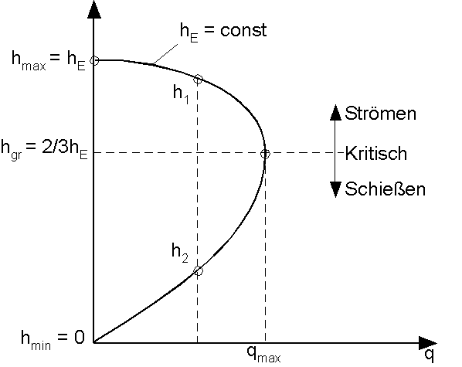
Kontrolle und Iteration um die Energiehöhen (DO-Schleife 100 in BR_KONV) aus Unterwasser-Profil 3 mit he3 und Oberwasser-Profil 1 mit den zwei geschätzten Energiehöhen hea und heb.
h_{e}
Q
h_{ea}
Q_{g,a}
Q_{g,b}
h_{eb}
Fall 1:
Q_{g,a}>Q >Q_{g,b}
Fall 2a: Q>Q_{g,a}
Fall 2b:
Q<Q_{g,b}
Steigung:df
Abbildung 10: q-h-Diagramm mit vorgegebener konstanter Energiehöhe h_{E}
Dabei ist hea immer größer als heb. Hierbei wird nach dem für den Rechenkern typischen Iterationsverfahren die gesuchte Energiehöhe über die Kontrolle der berechneten Abflüsse und des gewünschten Abflusses iteriert. In der ersten Iteration ist hea = he3 + 10 cm während heb = he3 ist.

Kontrolle der Differenz dfq zwischen Abfluss Q und berechnetem Abfluss qgesa
Wenn Abweichung dfq < Q/100, dann gilt die Energiehöhe als gefunden
→ Entscheidung je nach Abflusszustand
- Kein Druckabfluss unter Brücke: Wasserstand in Profil 1 < hokmax, (iartt = 0)
→ IMPULS (DO: 200): Impulsberechnung an den Profilen 1, 2 und 3
- „Druckabfluss oder Vollkommener Überfall“ in Profil 1 (iartt = 0), dann zu 9999
→ Ausgabe der Ergebnisse: Berechnung fertig
- „Unvollkommener Überfall oder Überströmen“ in Profil 1 (iartt = 1), dann:
→ IMPULS (DO: 200): Impulsberechnung an den Profilen 1, 2 und 3

Kontrolle der Differenz zwischen Energiehöhen: dfh = abs (heaa - heb):
Wenn Abweichung der Energiehöhen dfh < 0,01, dann gilt die Energiehöhe als gefunden
→ Entscheidung je nach Abflusszustand
- Kein Druckabfluss unter Brücke: Wasserstand in Profil 1 < hokmax, (iartt = 0)
→ IMPULS (DO: 200): Impulsberechnung an den Profilen 1, 2 und 3
- „Druckabfluss oder Vollkommener Überfall“ in Profil 1 (iartt = 0), dann zu 9999
→ Ausgabe der Ergebnisse: Berechnung fertig
- „Unvollkommener Überfall oder Überströmen“ in Profil 1 (iartt = 1), dann:
→ IMPULS (DO: 200): Impulsberechnung an den Profilen 1, 2 und 3

Wenn weder dfq < Q/100 noch dfh < 1/100, dann Lage der Energiehöhen he3, hea und heb und der zugehörigen Abflüsse Q, qgesa und qgesb (= Nullstellensuche 110)
- Wenn Q zwischen qgesa und qgesb & Differenz zwischen hea und heb kleiner 0,01, dann: Iteration fertig
→ Entscheidung je nach Abflusszustand
- Kein Druckabfluss unter Brücke: Wasserstand in Profil 1 < hokmax, (iartt = 0)
→ IMPULS (DO: 200): Impulsberechnung an den Profilen 1, 2 und 3
- „Druckabfluss oder Vollkommener Überfall“ in Profil 1 (iartt = 0), dann zu 9999
→ Ausgabe der Ergebnisse: Berechnung fertig
- „Unvollkommener Überfall oder Überströmen“ in Profil 1 (iartt = 1), dann:
→ IMPULS (DO: 200): Impulsberechnung an den Profilen 1, 2 und 3

- Wenn Q zwischen qgesa und qgesb & Differenz zwischen hea und heb NICHT kleiner 0,01, dann:
→ Schätzen neuer Energiehöhen hea und heb je nach Lage der alten Werte
Neue Berechnung der Teilabflüsse:
→ GEOMET (Flächen, hydraulischer Radius, Benetzter Umfang, ...)
Berechnung am Profil 1 (Ergebnisse: qw, qd, qgesa, qgesb, vd...)
→ ABFLUSS (Abflussaufteilung, Verluste, Druckabfluss-Geschwindigkeit)
Bestimmung der Abflussart am Profil 1 (über dimensionslose Energiehöhe)
→ Weiter mit der Nullstellensuche 110

- Wenn Q NICHT zwischen qgesa und qgesb:
→ Schätzen neuer Energiehöhen hea und heb je nach Lage der alten Werte
Neue Berechnung der Teilabflüsse:
→ GEOMET (Flächen, hydraulischer Radius, Benetzter Umfang, ...)
Berechnung am Profil 1 (Ergebnisse: qw, qd, qgesa, qgesb, vd...)
→ ABFLUSS (Abflussaufteilung, Verluste, Druckabfluss-Geschwindigkeit)
Bestimmung der Abflussart am Profil 1 (über dimensionslose Energiehöhe)
Ende der Energiehöhen-Iteration nach XX Schritten

Ende aller Abfragen

Hier sind nur die wichtigsten Routinen genannt

